ИНСТРУКЦИЯ ПО МОНТАЖУ КРОВЕЛЬНОГО ПРОФНАСТИЛА

ПРИМЕР КРОВЛИ
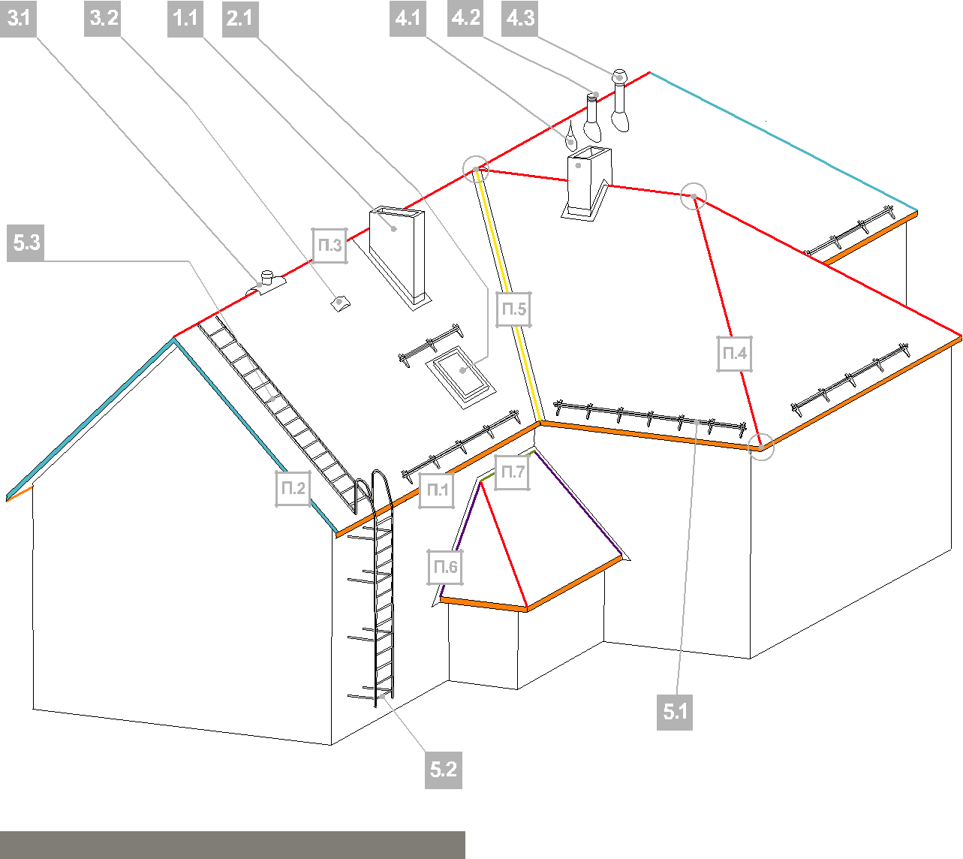

Основные элементы кровли

- 1 Карниз

- 2 Фронтон

- 3 Конек

- 4 Хребет

- 5 Ендова, заканчивающаяся на линии карниза

- 6 Боковое примыкание

- 7 Верхнее примыкание

Труба

1.1 Труба, расположенная на скате, ширина трубы не привышает 80 см; фартук трубы

Мансардные окна

2.1 Мансардное окно

Проходки для подкровельной вентиляции

3.1 Коньковый кровельный вентиль

3.2 Скатный кровельный вентиль КТВ

Проходки для инженерных сетей

4.1 Антенный выход

4.2 Выход канализации вентиляционный

4.3 Выход вентиляционный Устройства безопастости

5.1 Снегозадержатель трубчатый

5.2 Стеновая лестница

5.3 Кровельная лестница

ОБЩИЕ СВЕДЕНИЯ

О КРОВЕЛЬНОМ ПРОФНАСТИЛЕ

Профнастил является универсальным строительным Профнастил производится под заказ размером, опти-

материалом, который находит широкое и разнообраз- мально подходящим для конкретной крыши. Расчет и

ное применение. В данной инструкции будет рассмат- планирование укладки листов можно произвести в

риваться применение профнастила в качестве покры- офисе продаж с помощью специальной программы
тия скатных кровель в гражданском и промышленном или самостоятельно.

строительстве. В соответствии с ГОСТ 24045-2016 для Для кровель с прямоугольными скатами количество
кровельного настила используются профили, пред- материала можно посчитать самостоятельно, зная

ставляющие собой прокат с повторяющимися по всей длину ската и рабочий размер листов. Просто раз-

ширине гофрами трапециевидной формы сечения вы- делив ширину ската на рабочую ширину одного листа

сотой от 15 до 160 мм. и округлив результат в большую сторону. Рабочая

ширина – это ширина листа с учетом продольного на-

СП 17.13330.2011 «Кровли» так определяет условия хлеста.

использования кровельного профнастила: Кровли из

профилированных листов предусматривают на укло-

нах более 20% (12°); на уклонах от 10 до 20% (6°-12°)

следует предусматривать герметизацию продольных и

поперечных стыков между листами.

Доборные элементы
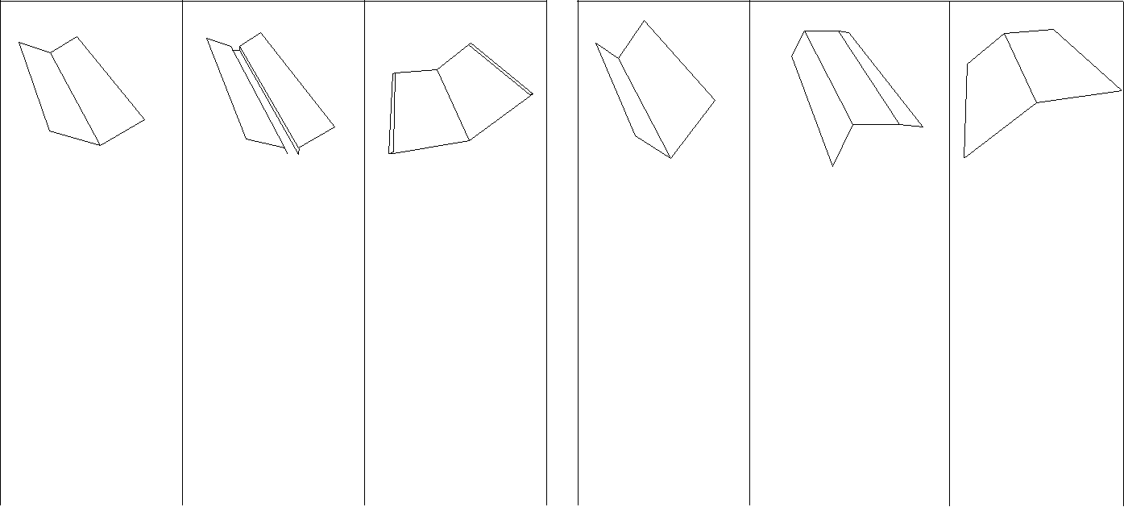

Ендова верхняя | Ендова верхняя | Ендова нижняя
145*145 | 115*30*115 | 300*300
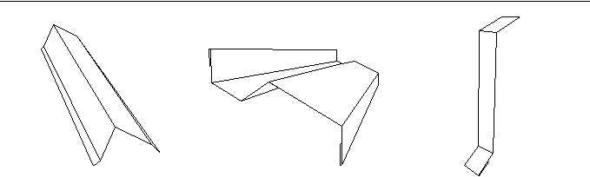

Планка торцевая | Планка | Планка
100*80 | примыкания | примыкания
 | внакладку | в штробу

Планка | Планка карнизная/ | Конек плоский
примыкания | капельник | 145*145; 190*190
150*250 | 100*65/100*85
Конек плоский | Аэроэлемент | Лента
115*30*115; | конька | вентиляционная
150*40*150
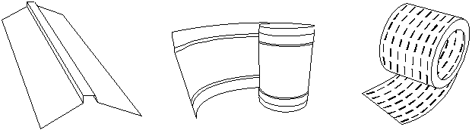

Профнастил комплектуется стандартными планками, которые изготавливаются в пленке из того же сырья, что

- профнастил. Стандартные длины всех планок – 2 м и 3 м. При необходимости заказ может комплектоваться нестандартными доборными элементами по эскизам заказчика и плоскими листами из того же материала, что
- профнастил.

Профнастил – это составная часть кровельной системы. При монтаже кровельной системы особое внимание следует уделить организации подкровельной вентиляции и устройству гидроизоляции. Рекомендуем закры-вать вентзазор на карнизе вентиляционной лентой для защиты от проникновения птиц. А на коньке - аэ-роэлементом конька от задувания снега. Установка этих элементов обеспечит эффективную круглогодичную вентиляцию подкровельного пространства.

- ПРАВИЛА ОБРАЩЕНИЯ

  - ПРОФНАСТИЛОМ

Правила транспортировки

- автотранспорт должен иметь возможность беспрепятственной верхней погрузки

- длина кузова/прицепа должна быть равна или

больше длины упаковки продукции минимум на 20 см;
- скорость транспортировки – не более 80 км/ч; упаковки должны быть закреплены по всей длине для исключения возможного непроиз-

вольного перемещения.

Приемка продукции

- Осмотрите упаковку продукции на предмет дефектов.
- Проверьте количество упаковок.
- Если обнаружен дефект или несоответствие количества продукции, сделайте фотографии продукции непосредственно в кузове машины. Фотографии должны однозначно подтверждать,

что повреждение продукции произошло до момента разгрузки;

- В отгрузочных документах обязательно должна быть отметка о состоянии и внешнем

виде прибывшей продукции, заверенная подписью

водителя;

При работе с профнастилом пользуйтесь рукавицами.

Разгрузка и перемещение:

погрузка и выгрузка пачек с профнастилом должна осуществляться способом, исключающим механические повреждения изделий;

разгрузка пачек листов в заводской упаковке осуществляется при помощи подъемной техники с мягкими

стропами, при длинах пачек более 5 метров – с помощью траверс;

при ручной разгрузке привлеките достаточное количество рабочих из расчета 1 человек на 1,5-2 м.п. листа,

но не менее 2-х человек;

распакуйте пачки и разложите профнастил в соответствии с «раскладкой» листов в отдельные стопки для каждого ската при работе со «спецзаказом» или в отдельные стопки по размерам листов при работе с мерными листами.

Снятие листов профнастила с пачки производится строго вверх без смещения!

Переносить листы необходимо в вертикальном положении, не допуская сильных перегибов;

подъем листов на кровлю может осуществляться с помощью подъемной техники и мягких строп;

отдельные листы поднимайте по направляющим, установленным от карниза до земли; если высота здания не позволяет установить направляющие, фиксируйте листы с помощью струбцин минимум в двух точках и под-нимайте, расположив лист горизонтально.

Хранение

Сразу после разгрузки следует удалить упаковочные материалы;

хранение изделий в пачках должно осуществляться на ровной поверхности. Нужно обеспечить зазор между

поверхностью и изделиями не менее 50 мм;

не допускается хранение продукции в пачке более 6 месяцев;

рядом с местом хранения запрещено проводить сварочные работы, работы с углошлифовальной машинкой с абразивным кругом («болгаркой») и другие работы, которые могут повредить изделия;

запрещено укладывать на изделия тяжелые грузы, это может вызвать деформацию продукции Grand Line® и повредить покрытие;

удалите защитную пленку до или в процессе монтажа профнастила. Снимать пленку нужно при температуре от -10⁰ до +30⁰C. Срок хранения листов с нанесенной защитной пленкой - не более 30 дней с момента получения заказа. При этом изделия необходимо тщательно предохранять от воздействия солнечных лучей.

От момента распаковывания пачки листов профнастила до момента фиксации листов на кровле существует опасность неконтролируемых перемещений листов под действием порывов ветра.

Перед выходом на крышу убедитесь в правильности выбранного вами способа страховки.

Перемещайтесь по листам аккуратно, в обуви на мягкой подошве, наступая в тех местах, где лист опирается на обрешетку.

Почти всегда поверхность изделий с полимерным покрытием получает незначительные повреждения при транспортировке, разгрузке, монтаже. Царапины и потертости можно окрасить специальной ремонтной кра-ской, которую, как правило, приобретают в комплекте с кровлей.

Избегайте попадания краски на поверхности, не нуждающиеся в окраске. Со временем характер выцветания исходного полимерного покрытия может не совпадать с характером выцветания краски, что мо-жет привести к ухудшению внешнего вида окрашенной поверхности.

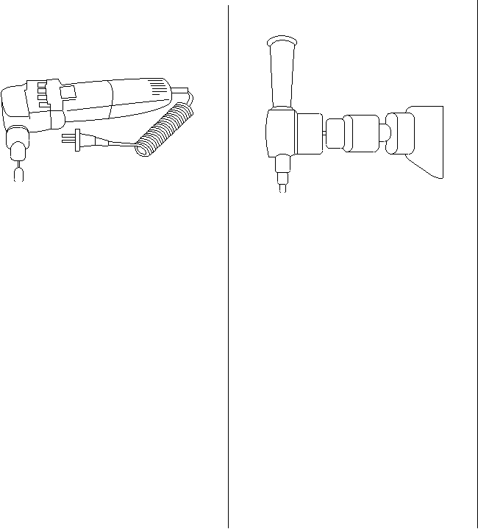

ПРАВИЛА РЕЗКИ ПРОФНАСТИЛА

Запрещается резать профилирован-ные листы абразивным диском («болгаркой»). Факт рез-ки абразивным диском («болгаркой») автоматически приводит к снятию гарантии качества защитного по-крытия профлиста.

Прежде чем приступить к резке, надень-те защитные рукавицы и защитные очки.

Удобнее всего работать электрическими вырубными ножницами – ими можно резать листы и на крыше, и на площадке. Также для резки можно использовать насадку на дрель «Стальной бобер» и ручной инстру-мент, если требуется сделать точный небольшой рез. Для профилей не выше 40 мм можно использовать мультифункциональный резак с диском по металлу.

Резать ножницами профнастил труднее, чем резать ножницами плоский лист. Надо подобрать удобные ножницы и потренироваться. На этапе обучения, а в ряде случаев и при монтаже профнастила, следует от-ступить от разметочной линии в сторону «обрезка» на несколько сантиметров, отрезать «на грубую», а затем подровнять линию.

Электрические вырубные Насадка-ножницы
ножницы "Стальной бобер"

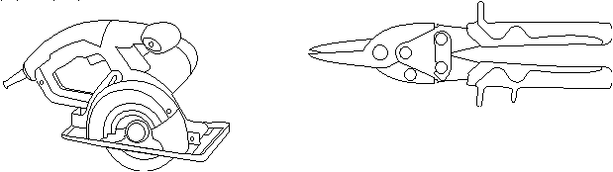

Мультирезак Ножницы по металлу

4. ОБЩИЕ ПРАВИЛА КРЕПЛЕНИЯ
КРОВЕЛЬНОГО ПРОФНАСТИЛА
Для крепления профнастила к обрешетке из досок
применяйте специальные кровельные | саморезы
4,8х29 или 4,8х35 мм с прокладкой из ЭПДМ-резины,
окрашенные в цвет кровли.
Отрегулируйте ограничение вращающего момента шу-
 |  | 35
руповерта таким образом, чтобы при окончательном
прижатии листа профнастила к обрешетке резиновая
 |  | 29
прокладка была слегка сжата.
Заакручивайте саморез перпендикулярно доскам обре-
шетки. При уменьшенном вращающем моменте
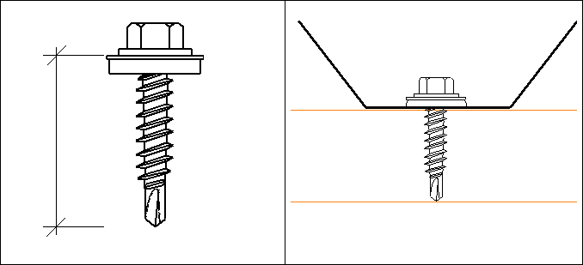

6
для герметизации сжатие прокладки. При увеличен-
ном вращающем моменте шуруповерта прокладка
будет сжата слишком сильно, что может привести к
снижению срока службы прокладки. Кроме того, при
увеличенном вращающем моменте шуруповерта воз-
никнет опасность проворачивания самореза в обре-
шетке и ослабление крепления. Постоянно визуально
контролируйте степень сжатия прокладки. При попа-
дании самореза в более плотную древесину, напри-
мер в сучок, при «штатной» настройке шуруповерта
саморез может остаться «недокрученным».
Увеличьте ограничение вращающего момента
шуруповерта, докрутите саморез и восстановите на
шуруповерте ранее выставленное ограничение вра-
щающего момента.
Для монтажа профнастила на металлическую
обрешетку используйте кровельные саморезы ме-
талл-металл 5,5х25 или 5,5х19 мм. Тип сверла должен
соответствовать толщине прогонов.
Удалите образовавшуюся при закручивании само-
резов стальную стружку, используя для этого, напри-
мер, мягкую щетку.
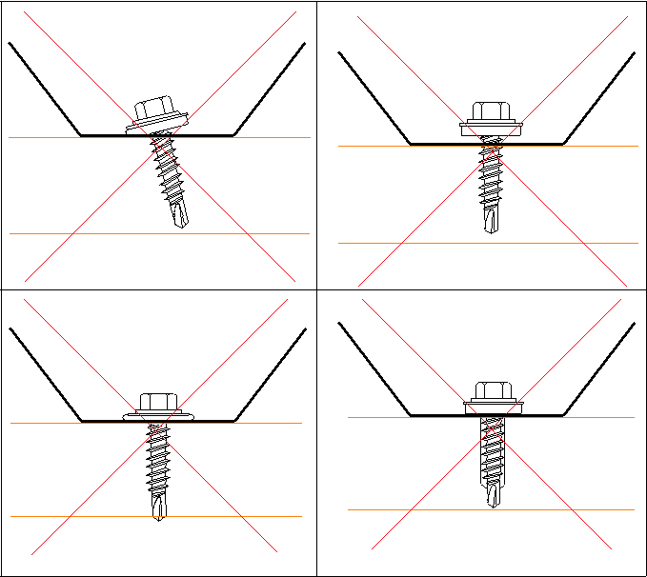

5. ПРАВИЛА МОНТАЖА ПРОФНАСТИЛА

НА ПРОСТОМ ПРЯМОУГОЛЬНОМ СКАТЕ

Перед началом работ убедитесь в том,
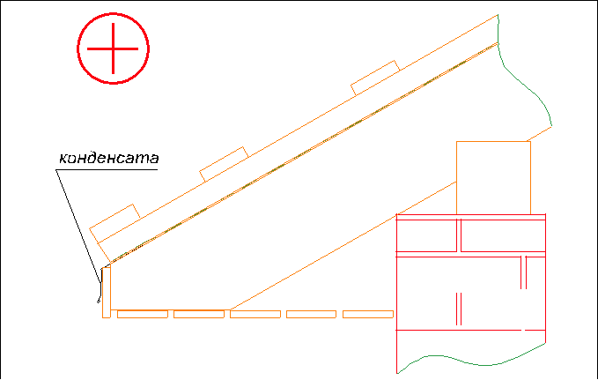
что гидроизоляция смонтирована в соответствии с

правилами устройства гидроизоляции.

Особое внимание уделите карнизному свесу кровли.

На рисунках приведены примеры организации выво-

да конденсата с гидроизоляционной пленки на кар-

низном свесе.

На первом рисунке показан способ вывода гидроизо-

ляционной пленки на специальный капельник конден-

сата. В этом случае вся влага будет гарантированно

выведена за габариты карнизной «коробочки».

На втором рисунке показан способ вывода гидроизо-

ляции в карнизную «коробочку». В этом случае кон-

денсат может капать из щелей подшивки карнизно-
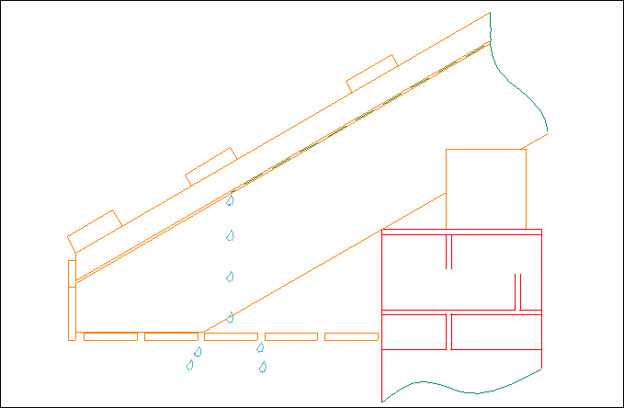
го свеса. Этот случай неприменим при повышенных

требованиях к внешнему виду подшивки карниза или

при «лепном карнизе».

Корректного способа вывода гидроизоляционной

пленки в водосточный желоб не существует.

Монтаж шаговой обрешетки

При шаге стропил 600–900 мм применяйте для обре-

шетки обрезную доску 100х25 мм. Начинайте с мон-

тажа карнизной доски, линия карниза должна быть

прямой (проверяйте по «шнурку») и строго горизон-

тальной.

Монтаж обрешетки

Для низких профилей С10, С20, С21 при шаге стропил 600–900 мм применяйте для обрешетки обрезную доску 100х25 или 150х25 мм или металлические вентилируемые прогоны. Рекомендуемый шаг обрешетки приведен в таблице:

Угол наклона ската | Шаг обрешетки, L
Менее 18⁰ | 300
18⁰ – 35⁰ | 450
Более 35⁰ | 600

Для профилей НС35, Н60, Н75 шаг обрешетки может быть значительно увеличен. Как правило, высокие профили применяются при строительстве ответ-ственных объектов, для которых шаг обрешетки определяется проектной документацией.

Выбор шага обрешетки для профилей НС35, Н60, Н75 без проекта, без расчета допустимых нагрузок «на глаз» - недопустим и может привести к непоправимым последствиям.

L
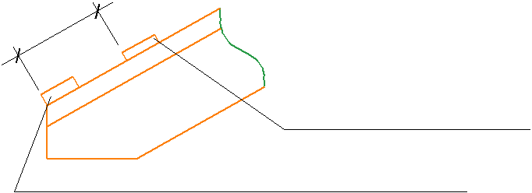

Первая доска пошаговой

обрешетки

Карнизная доска

Начинайте с монтажа карнизной доски, линия кар-

низа должна быть прямой (проверяйте по «шнурку») и

строго горизонтальной.

Монтаж водосточных крюков и карнизной планки

Смонтируйте на карнизную доску длинные крюки водосточной системы, обеспечив уклоны в соответствии

- проектом. Для надежного крепления ножки длинных крюков карнизная доска должна иметь ширину не менее

200 мм (схема 1).
Короткие крюки монтируют на лобовую доску. Чтобы лавинный сход снега с кровли не сорвал водосточный желоб, смонтируйте первый крюк на лобовую доску так, чтобы внешний край крюка был ниже воображаемой линии продолжения карнизной доски на 20 мм (схема 2).

Схема 1 | Схема 2
 | Гидроизоляция
 | Компенсирующая
Карнизная | рейка
 | Карнизная
планка
 | планка
 | Вентиляционная
 | лента
 | Капельник конденсата
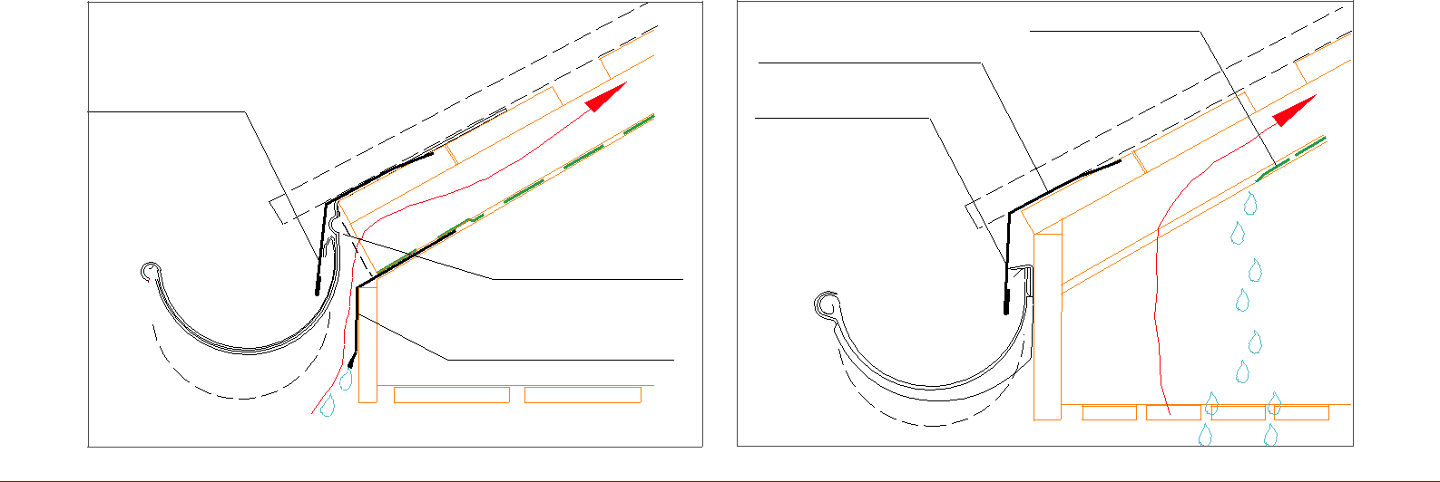

Для корректного монтажа коротких крюков водосточных систем Grand Line 125/90 и 150/100 лобовая доска должна быть обрезана вертикально.

Если лобовая доска отделана пластиковой фаской, перед монтажом крюков в фаске необходимо сделать отверстия под крепеж крюков.

Карнизную планку монтируйте на карнизную доску поверх длинных крюков водосточной системы с нахле-стом не менее 20 мм друг на друга, соединяя их между собой по линиям отбортовки или просто внакладку.

- ПРАВИЛА КРЕПЛЕНИЯ ПРОФНАСТИЛА

Накрываемая и накрывающая сторона профиля имеют разный размер или форму. У профи-лей С10, С20 и НС35 с одной стороны присутствует капилярная канавка - это накрываемая сторона. У профилей С21, Н60, Н75 крайние гофры имеют раз-ную ширину, отличающуюся на 2-3 мм. Та сторона, на которой гофра шире - накрывающая.

50
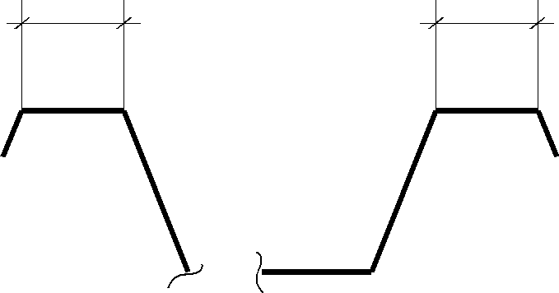

47

Профили НС35R, Н60R, Н75R упакованы лицевой стороной вниз. Перед монтажом листы необходимо перевернуть.

Монтаж листов начинайте с любого удобного тор-ца, расположив первый лист накрывающей стороной

- торцу. От правильности позиционирования на ска-те первого листа зависит, насколько точно «прямоу-гольник», собранный из листов профнастила, ляжет на скат.

Стыковка профнастила на продольных стыках
Для качественной стыковки листов на продоль-ном стыке, плотно прижмите накрывающий лист к на-крываемому, чтобы на линии стыка не было зазоров. Это особенно важно для профилей с капиллярными канавками С-10, С-20, НС-35. Зафиксируйте листы на продольном стыке саморезами в верх накрывающей гофры, как показано на рисунках.

Плотно прижать
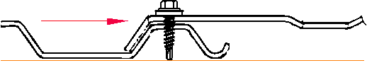

Накрывающая Накрываемая
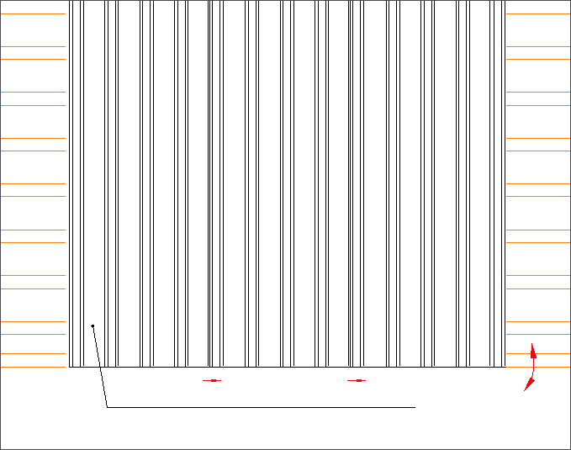

Монтажный крепеж

(саморез)

Плотно прижать
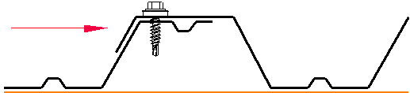

9

Скрепление листов профнастила между собой на про-дольных стыках предназначено для защиты «плоско-сти ската» от воздействия бокового ветра и для при-дания всей «плоскости ската» однородного внешнего вида.

Используйте для этого саморезы 5,5х19 мм. Закру-чивайте саморезы с шагом не более 500 мм как по-казано на рисунке. Для профилей С20R и С10R точки крепления необходимо сместить вверх или вниз от обрешетки.

Для того,чтобы продольные стыки ли-стов не выделялись на плоскости кровли, закрутите все саморезы этих стыков до окончательного крепле-ния листов к обрешетке.

При углах наклона ската менее 12° требуется до-полнительная герметизация продольного и попереч-ного стыка. Используйте кровельный герметик, бу-тил-каучуковую ленту или шнур. Для низких профилей допускается монтаж с продольным нахлестом в две гофры.

Крепление профнастила к обрешетке

При креплении листов профнастила закручивай-те саморезы в нижнюю гофру, в месте прилегания гофры к обрешетке. Старайтесь, чтобы саморез рас-полагался по центру обрешетки. При таком способе крепления отсутствует вероятность деформации гофр профнастила.

По площади ската закручивайте саморезы с рав-номерной «разбивкой» по скату в шахматном порядке. Размещайте точки крепления высоких профилей че-рез одну гофру, низких – через две.

При использовании высоких профилей на длин-ных скатах промышленных объектов, когда шаг про-гонов более 1метра, крепите листы в каждую нижнюю гофру.

C-10R

C-20R

C-21R

HC-35R

H-60R

H-75R

Крепление листов на карнизе
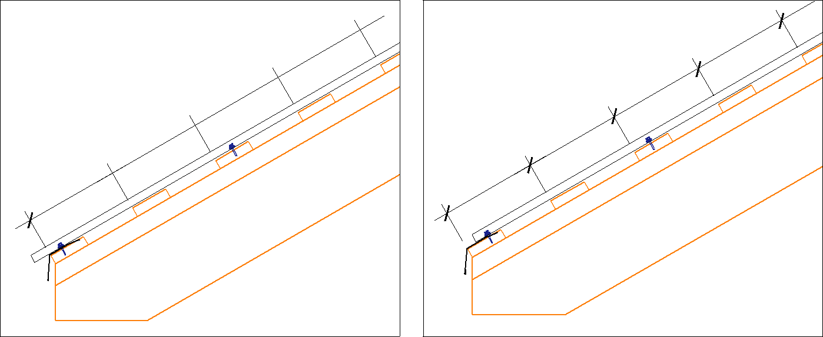

L ^{L}

L ^{L}

L ^{L}

L ^{L}

Наиболее распространен способ формирования узла карниза, при котором нижний край профнастила высту-пает за край карнизной планки на 30-50 мм, и дождевая вода попадает в водосточный желоб прямо с листа. Карнизная планка служит для защиты деревянных элементов конструкции от брызг. При применении второго способа формирования узла карниза край листа расположен поверх карнизной планки, и дождевая вода попа-дает в водосток с карнизной планки. Этот способ может пригодиться для поиска выхода из сложных ситуаций, например, при нарушенной геометрии кровли.

Закручивайте саморезы по центру карнизной доски в каждую гофру, для профилей С10, С20, НС35, Н60, Н75 и через одну - для профиля С21.

Поперечная стыковка листов профнастила (наращивание)
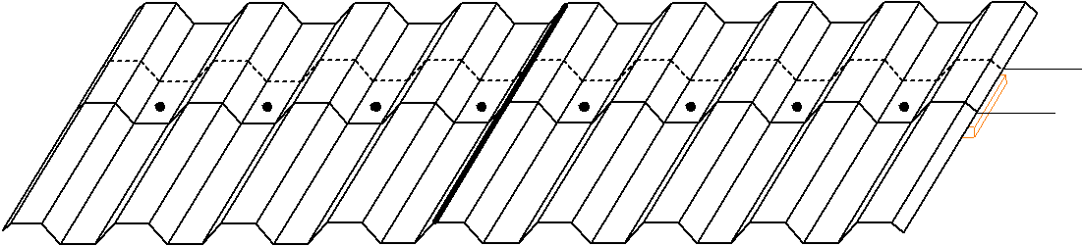

≥200

При наращивании профнастила место поперечного стыка листов должно приходиться на доску обрешет-ки.

Обеспечьте нахлест листов – не менее 200 мм. Закрутите саморезы на стыке в каждую гофру для профилей С10, С20, НС35, Н60, Н75 и через одну для профиля С21.

При стыковке 4-х листов С10, С20, С35 корректным является вариант, при котором над двумя углами листов с накрываемым краем будут расположены два угла листа с накрывающим краем.
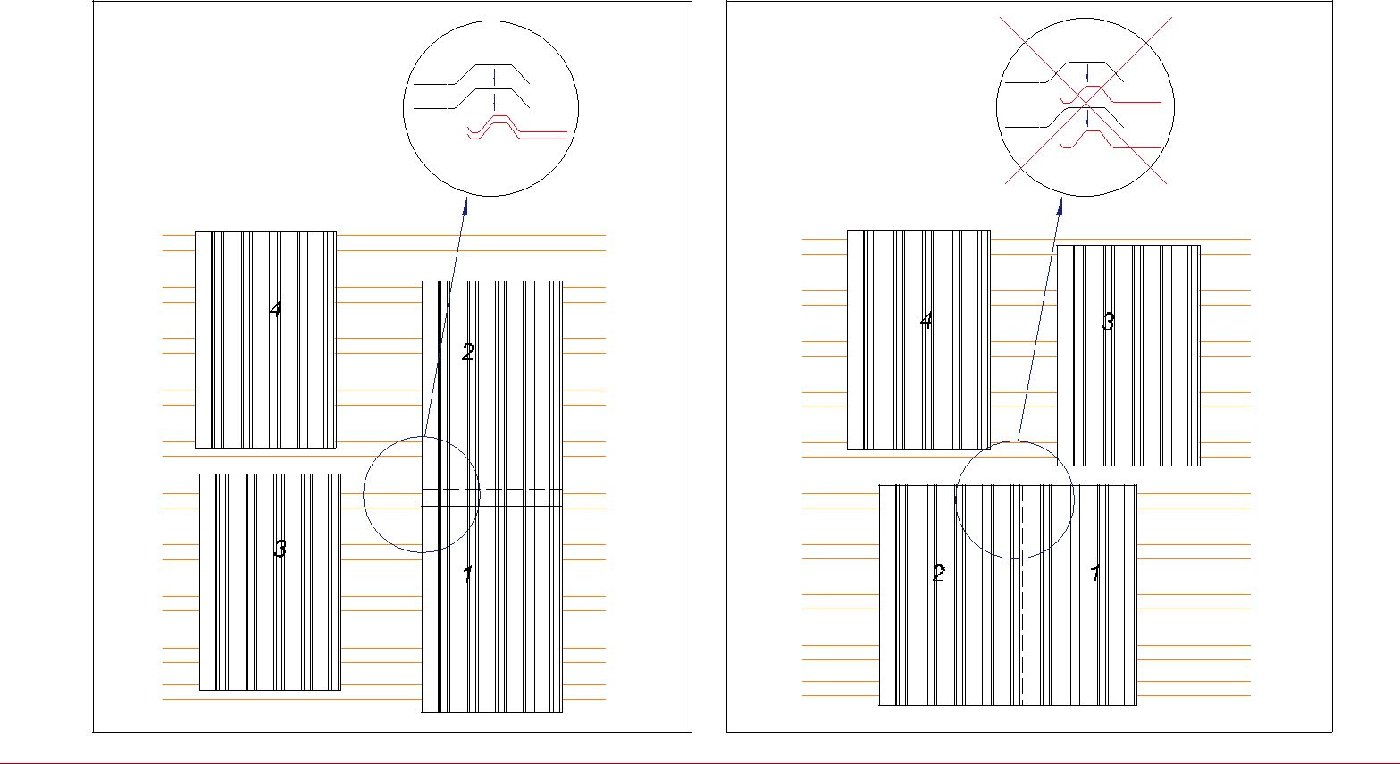

Крепление профнастила на подходе к коньку

Крайняя верхняя доска обрешетки будет опорной доской конька.

Оставьте зазор между крайними верхними досками 70-100 мм.

Закручивайте саморезы по центру верхней обрешетины в каждую гофру для профилей С10, С20, НС35, Н60, Н75 и через одну - для профиля С21.
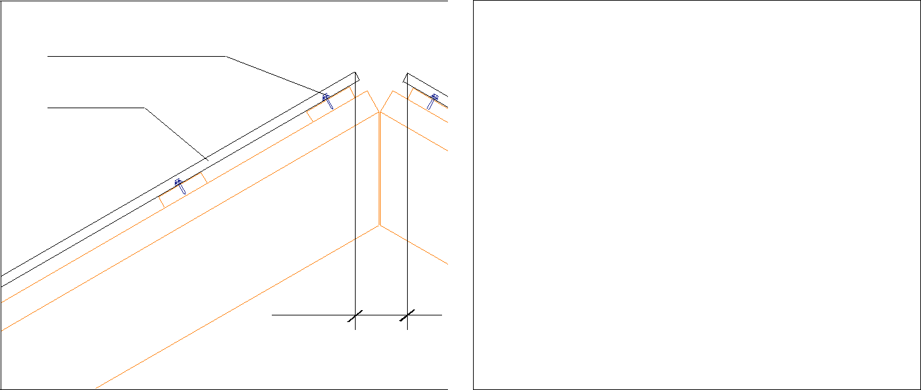

Саморез в каждую гофру
для С-21 через гофру
Профнастил | Линия перегиба
 | 12-45°
 | 70-100 мм
 | 45°
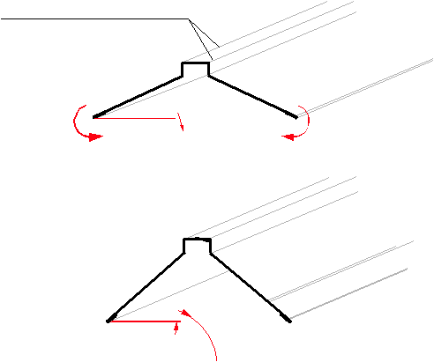

Крепление коньковой планки

Коньковая (хребтовая) планка крепится саморезами металл-металл 5,5х19 в верхнюю гофру с шагом не более 800 мм. Стандартную планку конька плоского рекомендуется использовать на кровли с углом на-клона не более 45°. Для Конька плоского подгоните угол к углу наклона кровли, догибая или разгибая его по линиям, указанным на рисунках. Крепежные полки Коньков в «свободном» состоянии должны соответ-ствовать углам наклона скатов. Для кровель с более крутыми углами наклона, рекомендуется заказать не-стандартные коньковые планки.

Для предотвращения задувания снега под конек смонтируйте между профнастилом и Планкой конь-ка аэроэлемент конька/хребта. Для этой цели может использоваться универсальный или профильный уплотнитель. В этом случае для обеспечения подкро-вельной вентиляции рекомендуется устанавливать точечные коньковые, либо скатные вентили КТВ.

Аэроэлемент

конька/хребта
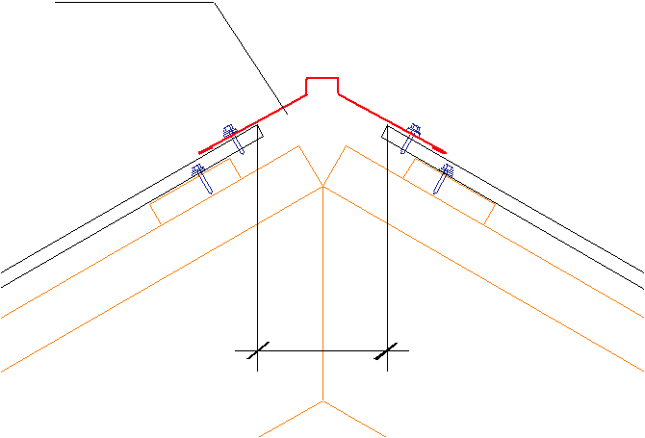

70-100 мм

Крепление профнастила по торцам ската

Вдоль линии торца кровли закрутите саморезы в каждую обрешетину. Крепите лист в крайнюю к торцу гоф-ру, прилегающую к обрешетке.

Крепление торцевой планки
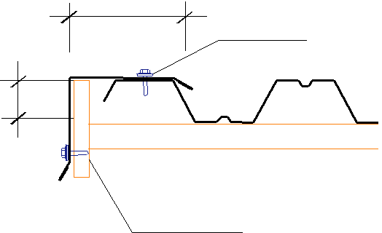 | Перед монтажом торцевых планок смонтируйте
по линиям фронтонов опорные доски, как показано
на рисунке. Для закрепления Торцевой планки притя-
ните ее саморезами 5,5х19 к крайней верхней гофре.
Кроме того закрепите планку к (опорной) фронтонной |  | Высота
доске. Поскольку эти саморезы будут хорошо просма- |  | профиля
триваться, прикручивайте саморезы в соответствии с
разметкой с целью соблюдения ритма. Шаг крепежа -
не более 800 мм. Торцевые планки соединяйте друг с
другом по линиям отбортовки или внакладку с нахле-
стом не менее 50 мм.

Итоговая схема крепления листов кровельного профнастила на примере С21R

Конек
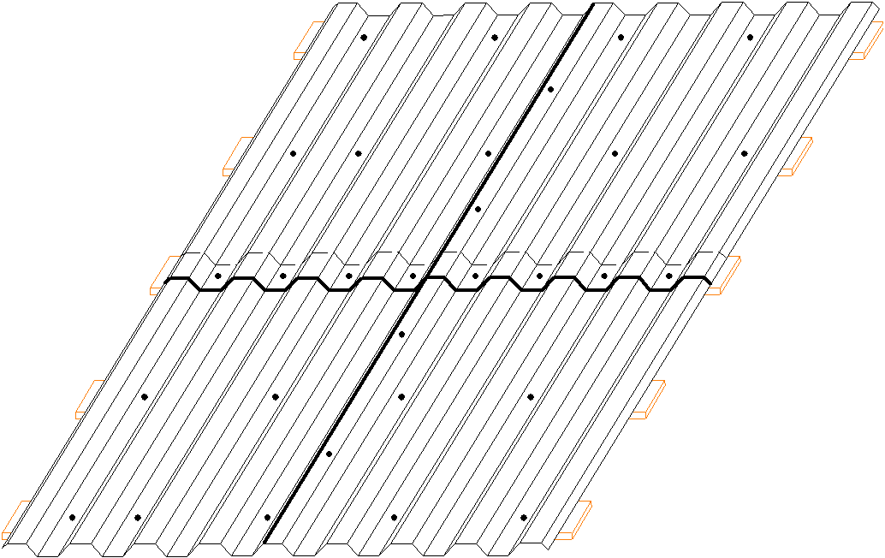

Торец

Карниз

12

Кровельный

саморез 5,5х19

Опорная

доска

Продолжение

ската

- ПРАВИЛА МОНТАЖА ПРОФНАСТИЛА

НА ТРАПЕЦЕВИДНЫХ И ТРЕУГОЛЬНЫХ СКАТАХ

Убедитесь в работоспособности гидроизоляции и возможности реализовать запланиро-ванные мероприятия по обеспечению подкровель-ной вентиляции.

Помимо брусков контробрешетки вдоль стропил при-крепите такие же бруски вдоль хребтов в плоскости скатов по обе стороны хребтов.

Смонтируйте карнизную доску и доски шаговой обрешетки. Сформируйте узел карниза, включая мон-таж крюков водосточной системы, Капельника кон-денсата и Карнизной планки.

Подготовьте к монтажу листы профнастила, пред-назначенные для каждого ската в соответствии с «рас-кладкой» листов. Как и при монтаже прямоугольного

13

ската, в первую очередь необходимо выровнять ниж-ние листы по линии карниза (на рисунке приведен пример начала монтажа с левого края).

Листы профнастила по косым линиям вдоль хреб-тов обрезайте так, чтобы расстояние между резаными листами на соседних скатах составляло 60–80 мм.

Монтаж коньковых планок на хребты ведите снизу вверх.

Подгоните Коньковые планки к образованному скатами углу. Нижнюю часть Конька обрежьте в соот-
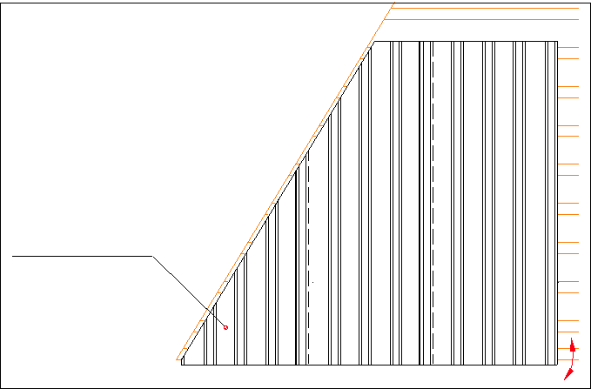

ветствии с заданными линией хребта углами. Следите за тем, чтобы ось Коньковой планки строго соответ-ствовала оси хребта. Ось хребта нетрудно опреде-лить для случая одинакового угла наклона соседних скатов. При разных углах наклона соседних скатов ось хребта определить сложнее.

Обязательно определите ось хребта и крепите Коньковые планки в строгом соответствии с осью. Только в этом случае вы сможете красиво состыко-вать в верхней части хребты и конек.
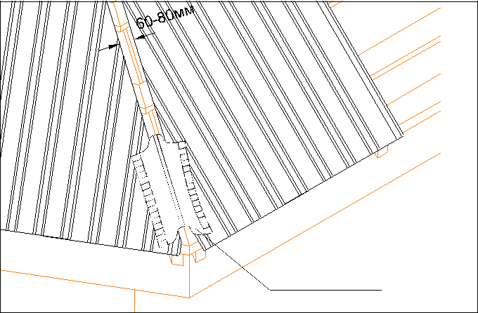

Монтажный
крепеж
(саморез)
 |  | Аэроэлемент
 |  | конька/хребта
8. ПРАВИЛА УСТРОЙСТВА ЕНДОВ
! | Убедитесь в том, что гидроизоляция | Ось
вдоль ендовы смонтирована правильно, оставлены
 |  | ендовы
пропуски для воды и мелкого мусора вдоль ендовной
контробрешетки, отсутствуют надрывы и механические
повреждения гидроизоляции.
Смонтируйте в ендове по дополнительной до-
ске между досками шаговой обрешетки. Подготовьте
нужное количество Планок ендов и смонтируйте их
снизу вверх с нахлестом 200–300 мм. Нижнюю Планку
ендовы обрежьте чуть ниже линии карниза и сделай-
те на ней отбортовку по линии карниза. Смонтируйте
вдоль отбортовок Планок ендовы и под Коньком уни- |  | Уплотнитель
версальный уплотнитель или ПСУЛ.
 |  | самоклеющийся
Обрежьте по разметке листы профнастила, гра-
ничащие с ендовой. Листы не должны доходить до
осевой линии ендовы 60–100 мм с каждой стороны.
При креплении обрезанных листов допускается за-
кручивать саморезы через лист профнастила и че-
рез Планку ендовы не ближе 250 мм от оси ендовы.
В этих местах листы профнастила касаются плоскости,
на которой лежат Планки ендовы. При этом саморезы,
прошедшие через лист профнастила и через Планку
ендовы, плотно прижмут профнастил к Планке ендо-
вы в точках крепления саморезами.
! Не допускается закручивать саморезы |  | 250
на расстоянии меньше 250 мм от оси ендовы. |  | 250
В случае, если проектом предусмотрен монтаж деко-
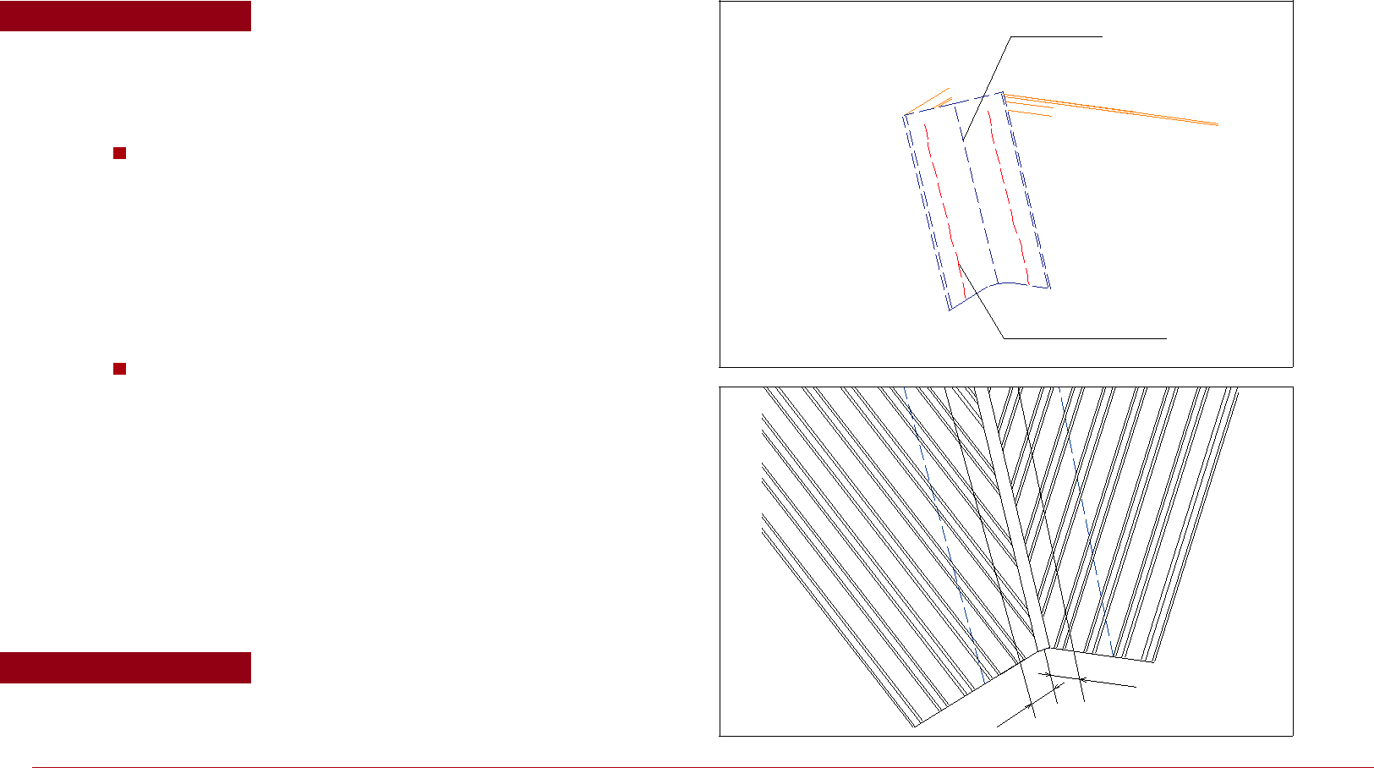

ИНСТРУКЦИЯ ПО МОНТАЖУ КРОВЕЛЬНОГО ПРОФНАСТИЛА |  | 14
ративной Планки ендовы верхней, смонтируйте ее,
двигаясь снизу вверх с наложением ее частей друг
на друга не менее чем на 10 см. Закрепите самореза-
ми 5,5х19 Планки ендовы верхней к верхним гофрам
примыкающих к ней листов профнастила.
Ендова верхняя декорирует косые резы профнастила
и уменьшает вероятность задувания снега между ли-
стами и ендовой.
Внимание! | Запрещается монтировать уплотни-
тель между листами металлочерепицы и Планкой ен-
довы верхней.
Если дом расположен в лесу, демон-
тируйте время от времени Планку ендовы верхней и
прочищайте водяной канал.
9. ПРАВИЛА ОБХОДА ТРУБ И ДРУГИХ
ПРЕПЯТСТВИЙ
Обход трубы, расположенной на скате, ширина трубы не привышает 80 см
При обходе труб и других препятствий на кровле вам предстоит решить две задачи:
1. первая задача заключается в том, чтобы «перехватить» воду со ската над трубой, «разогнать» ее направо и
налево, «провести» вдоль трубы и «выпустить» на скат под трубой;
2. вторая задача заключается в том, чтобы не пропустить в дом и вывести на крышу воду, спускающуюся по
стенкам трубы.
Для решения этих задач вокруг трубы надо:
приготовить и смонтировать металлический фартук, часть которого расположена в плоскости крыши и
закреплена на ней же, а часть поднимается вдоль трубы на 150-200 мм выше полости крыши;
поверх фартука смонтировать Планку примыкания в штробу или внакладку.
Убедитесь в том, что труба оштукату-
рена на нужную вам высоту. После монтажа фартука |  | Конек
часть трубы под фартуком станет недоступной. Убеди-
тесь в том, что гидроизоляция заведена на боковые
грани трубы, а на скате выше задней грани трубы в |  | Водотворящий
гидроизоляцию встроен водоотводящий желобок (не
дальше 0,8 м от задней грани трубы). |  | желобок
Смонтируйте над задней гранью трубы дополни-
тельные доски обрешетки на длине ската примерно
50 см.
Отметьте на боковых гранях трубы линии на 150
мм выше плоскости верха кровельного покрытия, пе-
реведите эти линии на переднюю и заднюю грани
трубы, при этом вы узнаете требуемую высоту подъе- |  | Усиленная
ма нижнего и верхнего фартуков. |  | обрешетка
Сделайте вырезы по форме трубы на примыкаю-
щих к ней листах профнастила. Установите листы.
Подготовьте нижнюю и боковые (правую и левую) |  | Уплотнитель
детали фартука. Правильно сделанные детали: |  | саморасширяющийся
поднимаются на боковую грань трубы на 150 мм;
заходят на скат не менее чем на 200 мм;
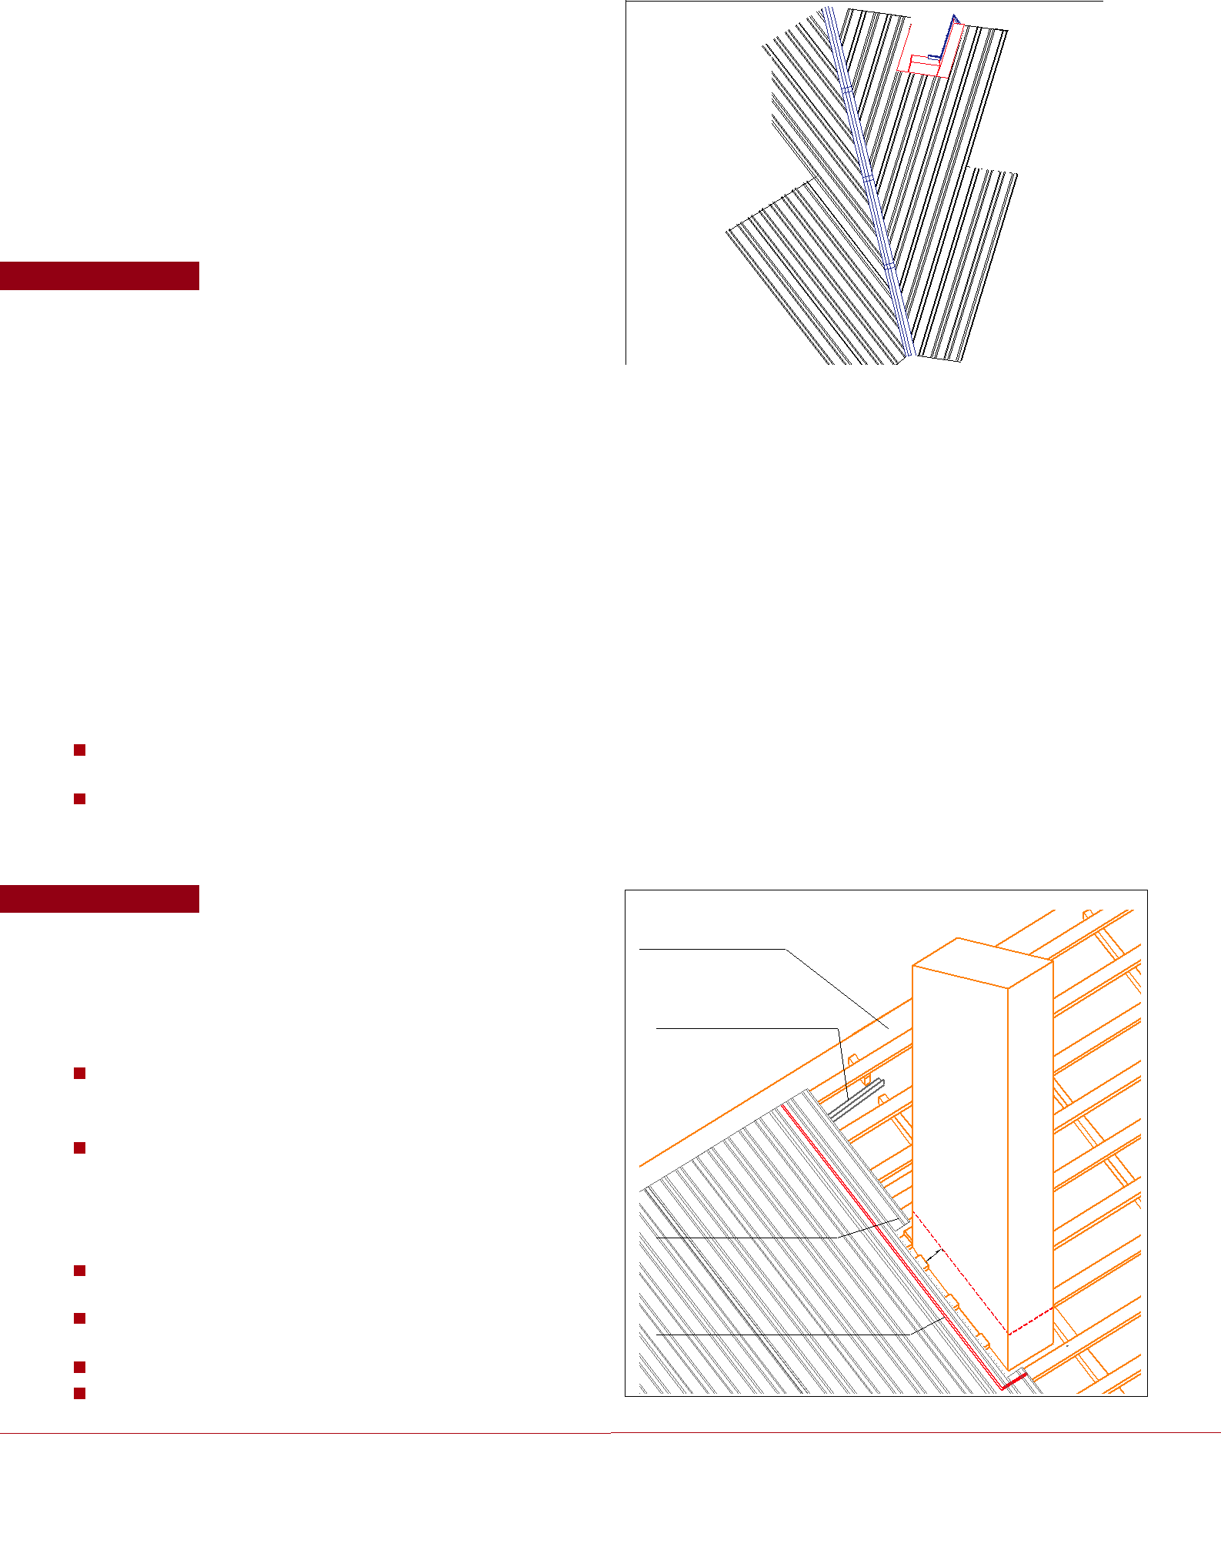

15

нижней частью боковые детали фартука доходят

до низа нижней детали фартука;

верхней частью боковые детали фартука уходят

выше задней грани трубы на 150–200 мм.

Соедините 3 детали фартука между собой и закре-пите саморезами нижний фартук на профнастилее.

Наиболее простой и надежный способ «перехва-та» потока воды над трубой - завести верхнюю деталь фартука под конек поверх листов профнастила.

Подготовьте верхнюю деталь фартука. Правильно сделанный фартук:

Заходит на нижнюю грань трубы до разметочной линии;

по бокам накрывает боковые детали фартука;

Заходит под конек, на такое же расстояние, как и лист профнастила.

Соедините верхний фартук с боковыми по же-стяницкой технологии. При необходимости загерме-тизируйте места соединения деталей фартука между собой.

Для предотвращения попадания воды с боковых граней трубы под фартук жестко закрепите по пери-
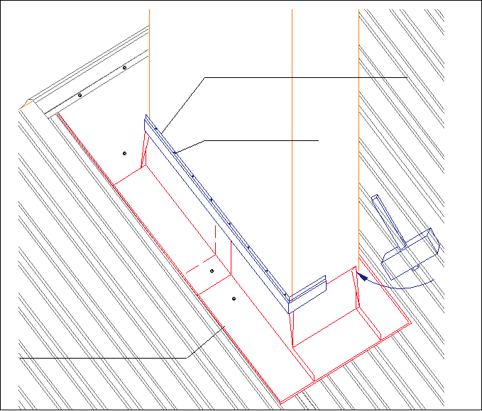

метру трубы поверх фартука Планку примыкания в штробу или внакладку и загерметизируйте зазор меж-ду Планкой примыкания и боковыми гранями трубы. Заложите кровельный герметик в специально прорезанную штробу или в наружную отбортовку планки.

Перед монтажом этой Планки примыкания обра-ботайте киянкой верхние части отбортовок к боковым граням трубы. В некоторых случаях Планка примыка-ния может быть закрыта впоследствии штукатуркой.

Если расстояние от конька до трубы большое – 3-5 м можно использовать способ с заводом верхне-го элемента юбки под верхний лист специально сде-ланного над трубой поперечного перехлеста листов. Этот способ применим для профилей С10, С20, С21 и подробно описан в Инструкции по монтажу металло-черепицы.

Не исключается и менее долговечный, но более простой способ - обход трубы с помощью ленты при-мыкания.

Также существуют и специальные оклады печных труб от компании FAKRO.
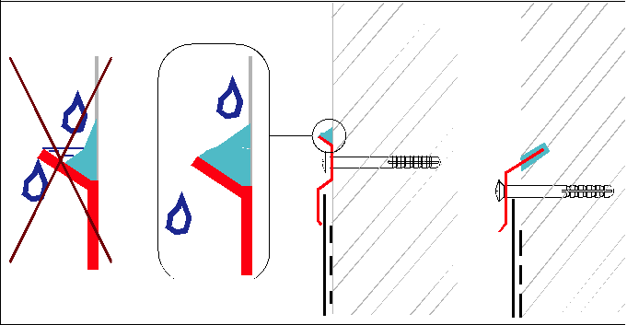

Обрабрабоать кровельным
герметиком по периметру
Шаг крепежа
200-250 мм
Саморасширяющийся
уплотнитель | «Разуклонка»
Обход трубы или иного расположенного на скате,
ширина препятствия превышает 80 см
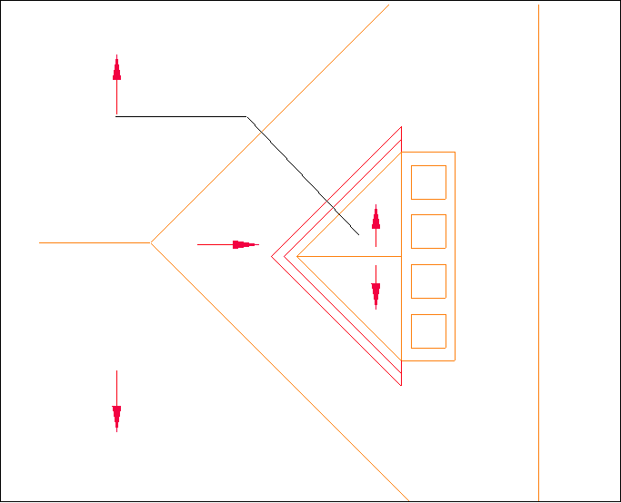

Поверх ската сделайте «разуклонку», гарантиро-

ванно уведите воду направо и налево от трубы. «Раз-

уклонка» представляет собой два дополнительных

ската, покрытых профнастилом, с ендовами с выходом

на скат. Если труба неширокая, например, 1,2 м, скаты

«разуклонки» нет смысла покрывать профнастилом, до-

статочно плоского листа.

 | 16
10. ПРАВИЛА УСТРОЙСТВА
ПРИМЫКАНИЙ, ПЕРЕЛОМОВ
Устройство бокового примыкания к стене
Убедитесь в том, что фрагмент стены | Шаг крепежа
 | 200-250 мм
оштукатурен на нужную вам высоту (если это необхо- | Планка примыкания
димо для монтажа Планок примыкания). Убедитесь в
 | в штробу
том, что гидроизоляция выведена на стену на нужную
высоту и приклеена к стене. | Планка примыкания
Перед монтажом планки примыкания смонтируй- | Уплотнитель
те на профнастил универсальный уплотнитель или
ПСУЛ. | саморасширяющийся
Планка примыкания должна заходить на стену не
менее, чем на 150 мм. Прикрепите Планку примыка-
ния саморезами в верхние гофры примыкающего к
стене листа профнастила.
Над Планкой примыкания смонтируйте Планку
примыкания в штробу или внакладку и загерметизи-
руйте зазор, как описано выше.
Иногда можно обойтись без планки в штробу, на-
пример, в случаях, когда Планка примыкания будет
прикрыта обшивочной доской, сайдингом или наруж-
ным утеплителем с последующим оштукатуриванием. | Обрешетка
Для оформления внешнего перелома ската кровли
может быть применена Карнизная планка. Для вну-
треннего - Планка примыкания. | Планка
 | примыкания
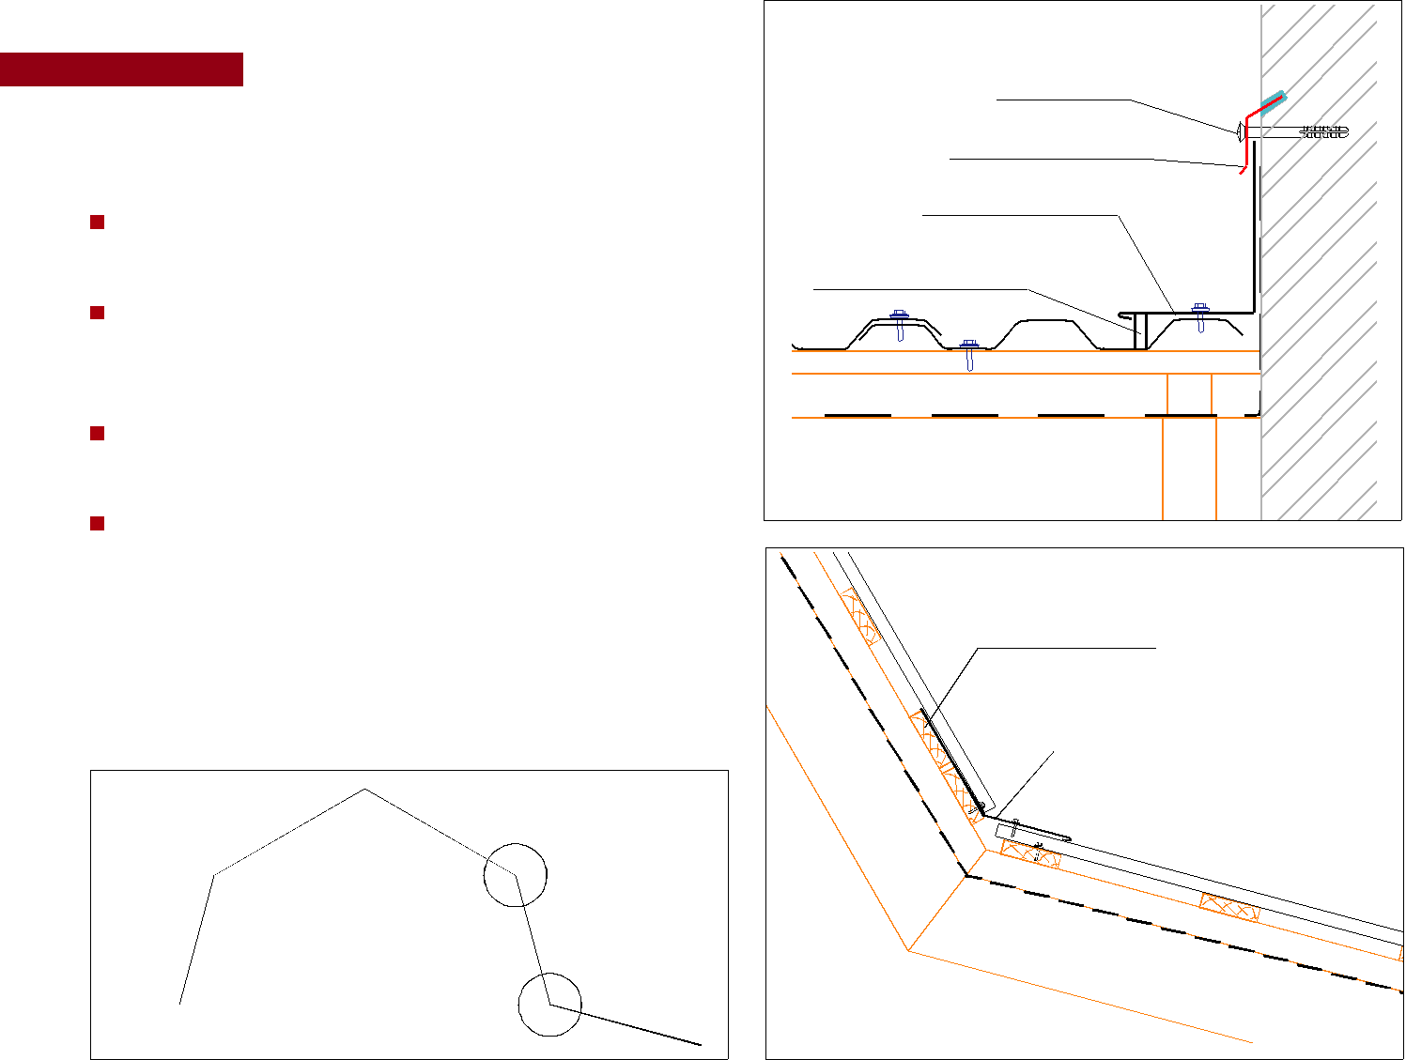

Устройство верхнего примыкания к стене

Убедитесь в том, что фрагмент стены
оштукатурен на нужную вам высоту (если это необхо-
димо для монтажа Планок примыкания). Убедитесь в
том, что гидроизоляция выведена на стену на нужную
высоту. | Убедитесь в том, что при монтаже верх- | Карнизная
 |  | планка
него примыкания будут выполнены запланированные
мероприятия по реализации проекта подкровельной
вентиляции.
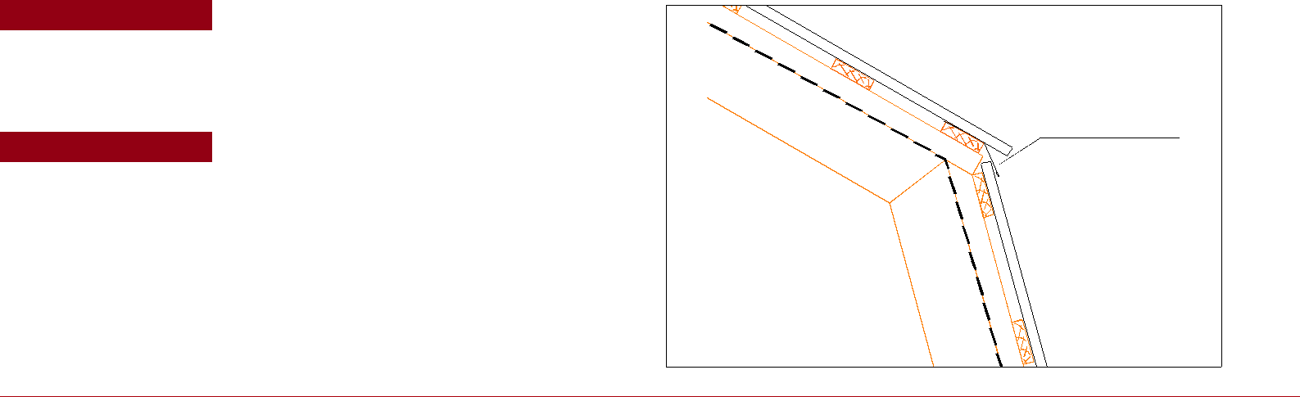

Верхняя доска обрешетки и листы профнастила не |  | Шаг крепежа
должны доходить до стены на 50–80 мм для обеспече-
ния функционирования подкровельной вентиляции. В |  | 200-250 мм
случае небольшого угла наклона ската для предотвра- |  | Планка примыкания
 |  | в штробу
щения задувания снега в особо ответственных случаях
смонтируйте между профнастилом и Планкой примы- |  | Планка примыкания
кания аэроэлемент конька, заведя один из краев аэро-
элемента конька на стену.
Аккуратно разогните Планку примыкания до нужно-
го угла, если нужно обрежьте лишний металл с верх-
ней части, подгоните по длине и прикрепите к верхним
гофрам профнастила саморезами. Планки примыкания
стыкуйте между собой внакладку с нахлестом не менее
10 см или с применением жестяницких приемов.
Над Планкой примыкания смонтируйте планку Примы-
кания в штробу или Планку примыкания внакладку и
загерметизируйте зазор между Планкой примыкания и
стеной, как описано выше.

- ПРАВИЛА МОНТАЖА МАНСАРДНЫХ ОКОН

Правила монтажа мансардных окон подробно рассмотрены в инструкциях, прилагаемых к каждому мансардному окну, окладу, комплекту для обеспечения непрерывного контура утепления и к комплекту для формирования внутренних оконных откосов.

Обратите внимание на подготовку проемов под мансардные окна. Листы профнастила могут подойти к проему окна «удачной» или «неудачной» фазой гофры и фазой шага. Передвинуть весь массив профнастила невозможно. Проем мансардного окна, как правило, можно слегка сдвинуть вверх или вниз с целью обеспечения хорошей стыковки нижнего фартука мансардного окна с листами профнастила, как показано на рисунках на странице 17. Место встраивания нижнего фартука мансардного окна между листами профнастила, как правило, определяется только в процессе монтажа, и заказать заранее листы для монтажа под фартуком и над фартуком практически невозможно. Поэтому на примыкающих к окнам листах нужно предусмотреть запас по длине - не менее 200 мм, для организации нахлеста листов в нужном месте. Вставлять фартук оклада мансардного окна в надрез листа профнастила недопустимо.

После монтажа не выбрасывайте инструкцию, оставьте возможность сотруднику технического надзора при при-емке работ убедиться в правильности установки как мансардных окон, так и комплектующих к ним.
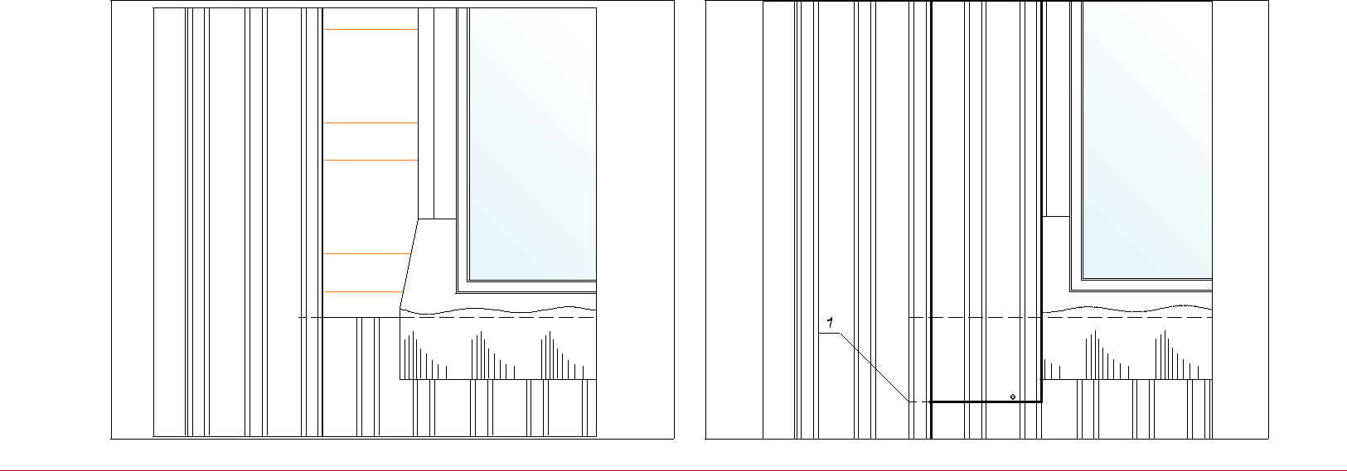

- ПРАВИЛА МОНТАЖА

«ПРОХОДНЫХ» ЭЛЕМЕНТОВ

«Проходные» элементы обозначены на рисунке «Пример кровли» цифрами 4.1– 4.3. Монтаж «проходных» элемен-тов подробно описан в прилагаемых к поставляемому элементу инструкциях.

После монтажа не выбрасывайте инструкцию, оставьте возможность сотруднику технического надзора при при-емке работ убедиться в том, что все «проходные» элементы установлены в соответствии с инструкцией.

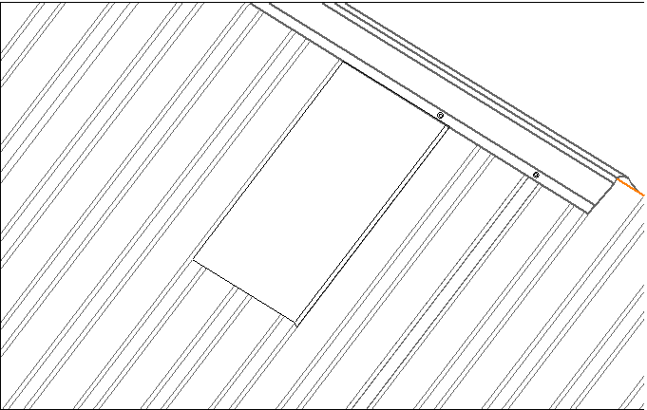
При возникновении задачи монтажа проходного элемента
на кровлю с очень высоким профилем или в других
случаях, когда место выхода недалеко от конь-

ка, решение может быть следующим:

На кровлю укладывается плоский металлический лист,

заводится под коньковый элемент и уже на него мон-

тируется проходной элемент для плоских кровельных

материалов.

Чтобы закрыть зазоры между плоским листом и проф-

настилом используйте профильный уплотнитель или

ПСУЛ.

- ПРАВИЛА МОНТАЖА ЭЛЕМЕНТОВ БЕЗОПАСТНОСТИ

Монтаж элементов безопасности подробно описан в прилагаемых инструкциях. Наиболее распространен-ным и простым в монтаже является трубчатый снего-задержатель.

Монтируйте трубчатые снегозадержатели вдоль линии карниза на уровне несущей стены. Кронштейны крепите строго в низ волны к штатным доскам шаго-вой обрешетки, усиленными дополнительными доска-ми в соответствии с приведенным рисунком.

При монтаже обрешетки необходимо предусмот-реть, чтобы шаг между досками, в которые будет про-изводиться крепление, был в диапозоне 250-370 мм. Старайтесь крепить кронштейны в центр доски.

Максимальное расстояние между кронштейнами 900 мм. Отверстие в обрешетке под саморез 8х60 необ-ходимо делать не ближе 20 мм от края обрешетки. При этом высота контробрешетки должна быть не менее 40 мм. Соединение труб между собой можно производить в любом месте между штатно смонтированными крон-

Резиновая прокладка
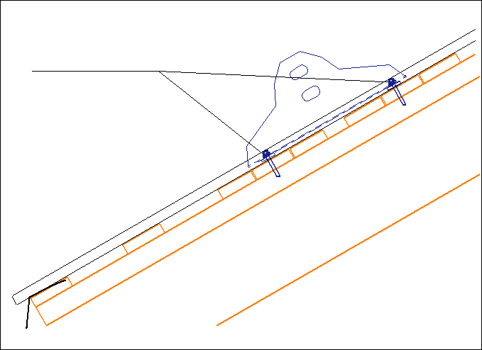
(в комплекте)

штейнами. Свободный конец труб не должен отступать от крайнего кронштейна более чем на 300 мм.

После монтажа не выбрасывайте инструкцию, оставь-те возможность сотруднику технического надзора при приемке работ убедиться, что элементы безопасности смонтированы в соответствии с инструкцией.

19

- РЕКОМЕНДАЦИИ ПО КОНТРОЛЮ КАЧЕСТВА

Перед окончательной сдачей работ по монтажу про-фнастила еще раз внимательно взгляните на крышу, на каждый скат.

- Проконтролируйте визуально общий вид крыши, вид продольных и поперечных стыков при осмотре с разных сторон, наличие вмятин, убедитесь в отсут-ствии на крыше и в водосточных желобах посторон-них предметов.

- Убедитесь в правильности крепления саморезами листов профнастила к основанию и между собой:

равномерно по скату в штатных местах в соответ-

ствии с главным правилом;

на стыках листов по волнам (правило №1);

на стыках листов по рядам (правило №2);
на линии карниза (правило №3);

при подходе к коньку и хребтам (правило №4);

вдоль фронтонов (правило №5).

Убедитесь в отсутствии саморезов в нештатных ме-стах.

- Убедитесь в надежности крепления комплекту-ющих, визуально оценив количество и места распо-ложения саморезов, убедитесь в отсутствии деформа-ций комплектующих при монтаже.

- Проконтролируйте визуально правильность мон-тажа Торцевых и Коньковых планок, а также внешний вид и надежность стыков этих планок между собой.

- Убедитесь в том, что обеспечена возможность функционирования подкровельной вентиляции; что в узле карниза обеспечена возможность входа возду-ха; что в коньке, хребтах, верхних примыканиях к сте-нам обеспечена возможность выхода воздуха и обе-спечена защита от задувания снега в подкровельное покрытие через вентиляционные устройства (при не-обходимости).

- Проверьте качество резов профнастила, убеди-тесь в отсутствии на поверхности листов металличе-

ской стружки, а также в отсутствии на листах окалины или иных следов от резки на крыше каких-либо метал-лических или иных изделий.

7. Убедитесь в правильности устройства ендов:

- вода из ендовы попадает в водосточный желоб (в случае, если ендова заканчивается на карнизе);

- в месте схождения двух ендов обеспечена стра-ховка от попадания воды и снега под конек у верхне-го стыка ендов;

-между накладкой ендовы и профнастилом оставлен естественный зазор для прохода воды на нижнюю планку ендовы.

8. Обратите внимание на фартуки обхода труб:

- верхняя деталь фартука должна быть вставлена

между листами профнастила, а не в надрез на листе; боковые детали фартука должны накрывать гребень
- волны профнастила, между фартуком и профна-

стила должен быть смонтирован уплотнитель;

- на стыке фартука и трубы по периметру трубы должна быть смонтирована Планка примыкания в штробу или Планка примыкания внакладку с приме-нением герметика.

- Проконтролируйте правильность устройства при-мыканий к стенам.

- Убедитесь в том, что нижние фартуки мансардных окон выходят на поверхность между листами профна-стила, а не в надрез на листе профнастила.

- Убедитесь в надежности крепления снегозадер-жателей и других устройств безопасности на кровле. Ваш опыт может подсказать, что следует внести изме-нения в проект и в ряде мест добавить снегозадержа-тели.

- Еще раз посмотрите на план кровли, осмотрите смонтированную кровлю и убедитесь в том, что при монтаже профнастила выполнены все предписанные проектом мероприятия по организации вентиляции подкровельного пространства.

